
Муниципальное бюджетное дошкольное образовательное учреждение «Детский сад №348»

Сценарий коммуникативного круга на тему
«Зимние забавы»

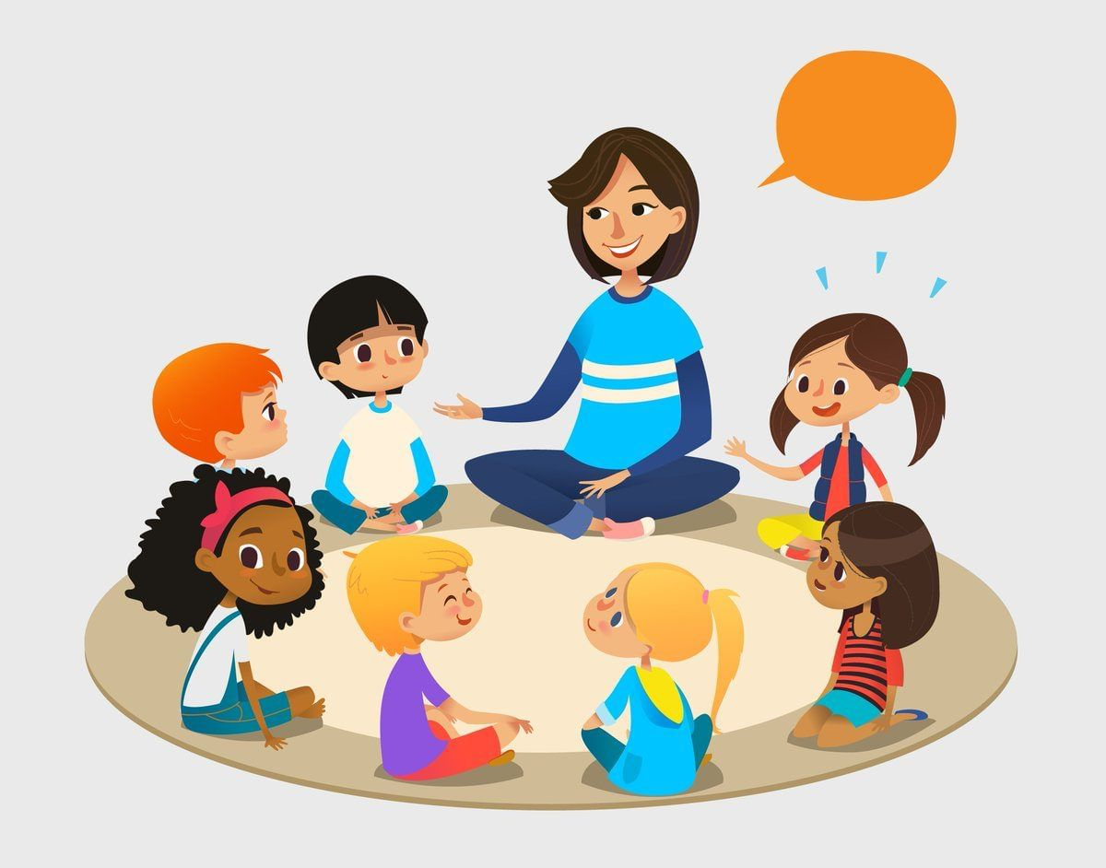
Составили и провели:
Андреева Е.В.
Войшева Н.Р.
Мецлер О.С.

Новосибирск, 2025
Цель: создание условий для развития эмоционально-коммуникативной компетенции, социального интеллекта и накопления и обогащения сенсорного опыта у детей с РАС/ЗПР средствами сенсорно-коммуникативного круга
Задачи:
Коррекционно-образовательные:
- обучать родителей теоретическим и практическим основам формирования сенсомоторного развития, общения и речи детей, их социализации в процессе сенсорно-коммуникативного круга
- формировать доброжелательные взаимоотношения между детьми; использовать как речевые, так и не речевые приемы привлечения внимания другого человека к себе, своим действиям.
- приобщать к элементарным общепринятым нормам и правилам взаимоотношения со сверстниками и взрослыми, развивать желание доставить радость друзьям и близким;
- развивать познавательно-исследовательскую деятельность, инициировать обсуждение ситуаций и отрицательных последствий;
Коррекционно-развивающие:
- развивать двигательную активность, коммуникативные способности, интерес к экспериментальной деятельности (социально-коммуникативное, физическое развитие);
- преодоление речевого негативизма и стимуляция речи через моторную и сенсорную деятельность
- развивать мотивационную основу речевой деятельности
- формировать имитационные способности
- развивать понимание речи, слуховое внимание, сенсорное насыщение
- развивать эмоциональную отзывчивость, формирование готовности к совместной деятельности со сверстниками
- развивать практическое овладение воспитанниками нормами речи; развивать диалогическую речь, свободное общение с взрослыми и детьми;
- развивать самостоятельность, целенаправленность и саморегуляцию собственных действий
Коррекционно-воспитательные:
- воспитывать умение работать совместно, участвовать в одном общем деле и развивать коммуникативные способности детей;
- воспитывать эмоциональную отзывчивость, вежливость, дружелюбие, уважительное отношение к окружающим;
- воспитывать взаимоуважение, способность чувствовать, понимать себя и другого человека.
Интеграция образовательных областей: социально - коммуникативное развитие, познавательное развитие, речевое развитие, физическое развитие
Материал и оборудование: коммуникативный шатёр «Зима», сенсорный тоннель, ортоковрики, браслетики-пружинки, сосульки пластиковые, синтепоновые снежки, короб со снегом, цветные льдинки.
Предварительная работа: использование метода коммуникативных соблазнов (коммуникативных провокаций) позволяющих смоделировать ту или иную ситуацию взаимодействия
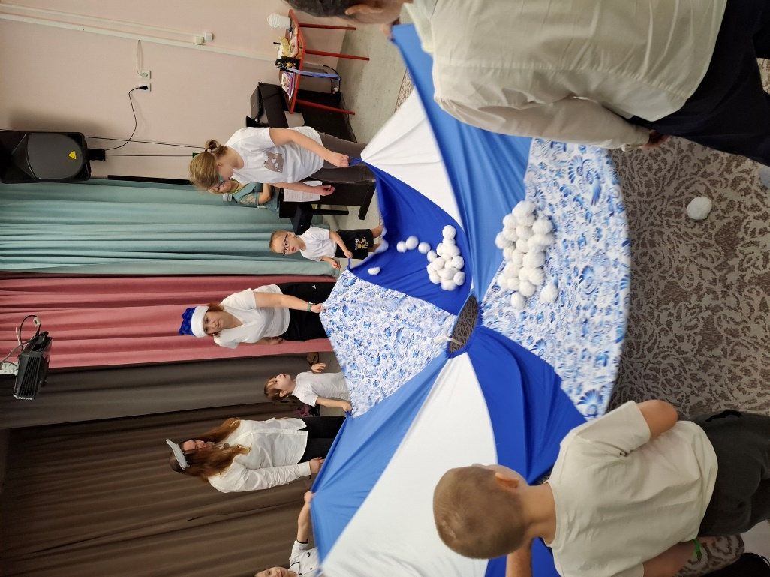

Ход мероприятия:
- Вход в зал
(Проводит учитель-дефектолог) Игровая ситуация проводится в кругу. На клиньях шатра расположены фотографии присутствующих детей. Дети с родителями входят в музыкальный зал, идут по кругу (по краю шатра), со словами: «По дорожке мы шагаем и друзей своих встречаем! Стоп! Кто это? Педагог предлагает поднять планшет с фото, одному из участников. Поднимаем фото. «Это, ….!», «Дай ….», «На, держи!», идём дальше.
- Приветствие колокольчиком
(Проводит учитель-логопед)
Педагог здоровается с каждым ребенком по имени, колокольчик садится на ладошку.
«В колокольчик я звоню,
Поздороваться хочу,
Динь-дон, динь-дон,
Поздороваться хочу.
Здравствуй (имя ребенка)»
---------------------------------------------------------------------------------------------
Переходом от игры к игре служит д/и «Волшебный мешочек» в котором находятся зимние атрибуты (снежинка, снежок, сосулька и т.д.), которые используются в играх.
Педагог загадывает загадку
С неба падают зимою,
И кружатся над землёю,
Лёгкие пушинки, белые…?
(снежинки)
- Зимние чистоговорки
Задачи:
Образовательные: уточнить и расширить представление о зиме и её приметах, уточнить и активизировать словарь по теме, совершенствовать грамматический строй речи.
Развивающие: развивать слуховое внимание и восприятие, речевой слух и фонематическое восприятие, память, тонкую и общую моторику, дыхание и координацию речи с движением.
Воспитательные: формировать навыки сотрудничества, самостоятельности.
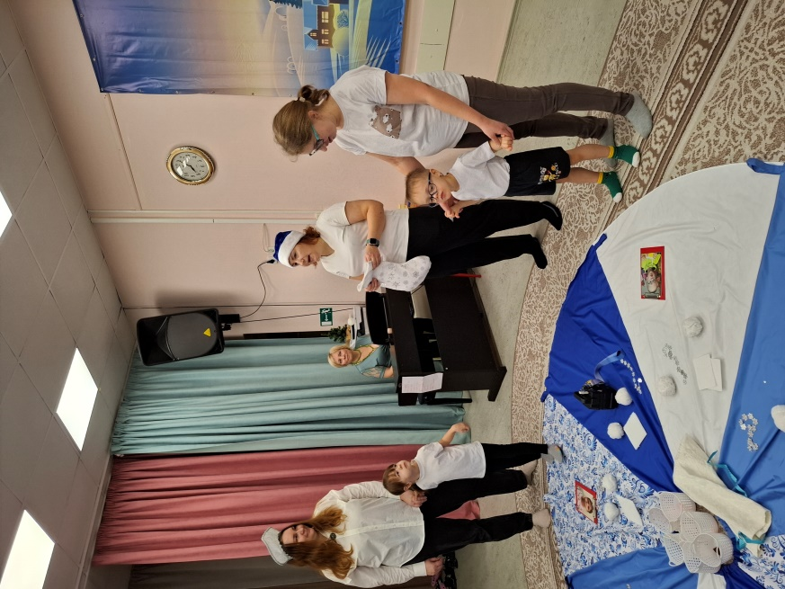
Да-да-да
Да-да-да
Наступили холода
Да - да - да
Да - да - да
Превратилась в лёд вода.
Ды-ды-ды
Ды-ды-ды
На снегу мои следы
Ду-ду-ду
Ду-ду-ду
Мы катаемся по льду
Ки-ки-ки
Ки-ки-ки
Очень острые коньки
Ки - Ки - Ки
Ки - Ки - Ки
Поиграем мы в снежки.
Ой - ой - ой
Ой - ой - ой
Птицам холодно зимой.
Ой - ой - ой
Ой - ой - ой
Птицам холодно зимой.
Ок - ок - ок
Ок - ок - ок
Выпал беленький снежок.
Ок - ок - ок
Ок - ок - ок
Залили каток.
Од-од-од
Од-од-од
Дружно встретим
Новый год!
(Проводит воспитатель)
- Музыкально-ритмическая игра «Снежок» (слова и музыка А.Логачевской)
Ловлю! Снежинку белую, снежинку белую,
Леплю! Снежок я делаю, снежок я делаю,
Вот так! Поднимаю высоко и кидаю далеко – летииии!
Ловлю! Снежинку белую, снежинку белую,
Леплю! Снежок я делаю, снежок я делаю,
Вот так! Поднимаю высоко и кидаю далеко – ловииии!
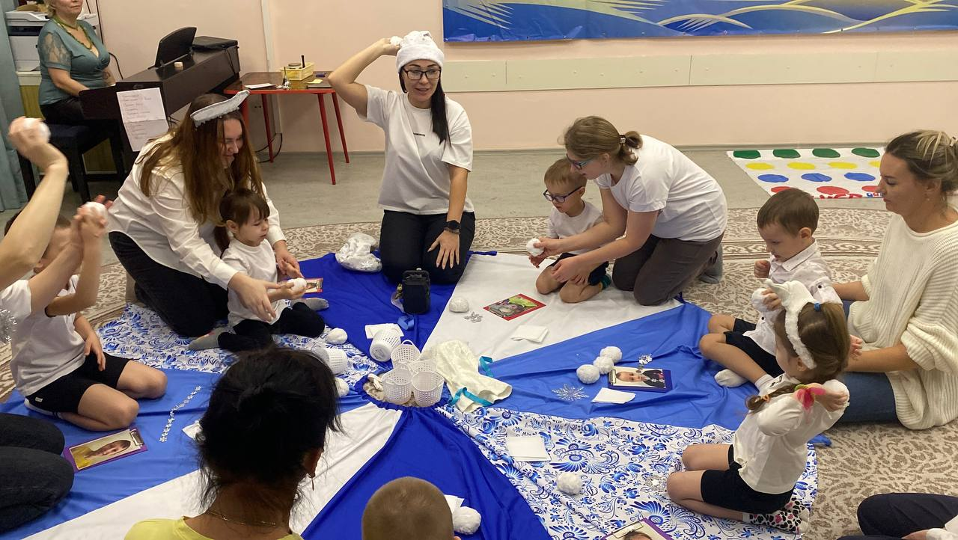
(Проводит учитель-дефектолог)
- Музыкально-ритмическая игра на развитие межполушарного взаимодействия «Зимние забавы»
- Развивает чувство ритма и темпа, согласование движений с характером музыкального произведения;
- Закрепляет навыки и умения в пространственной ориентации: слева, справа, снизу, сверху, сбоку;
- Развивает моторную ловкость и координацию движений;
- Развивает речевую деятельность (выполнение упражнений под речитатив);
- Воспитывает доброжелательное отношение друг к другу, умение действовать в коллективе;
- Помогает развивать психические процессы: концентрацию внимания (устойчивость, переключение внимания), память (слуховую, зрительную и двигательную память), мышление и воображение (запоминание последовательности выполнения упражнений со стаканчиком).
Снег на крыше, на аллее, я оденусь потеплее,
Да, да, да, забавы ждут меня.
Если снега по колено, значит лыжи я надену.
Да, да, да, забавы ждут меня.
Вот коньки я надеваю, на катке кататься стану.
Да, да, да, забавы ждут меня.
Я в снежки с тобой играю, очень метко попадаю.
Да, да, да, забавы ждут меня.
А еще возьмем мы санки, и возьмем свои ледянки.
С горки оп, упали мы в сугроб.
Так играем веселимся, мы морозов не боимся.
Да, да, да, люблю тебя зима.
6. Рисование манкой
Цель: развитие воображения, образного мышления, мелкой моторики, речевых навыков.
Мы с тобой подносы взяли, мы снежочки рисовали.
Так-так и вот так, снежочки можно рисовать.
А потом поднос встряхну, сосульки рисовать начну.
Мы с тобой подносы взяли, мы сосульки рисовали.
Так-так и вот так, сосульки будем рисовать.
А потом поднос встряхну, сугробы рисовать начну.
Так, так и вот так, сугробы будем рисовать.
А потом поднос встряхну, снежинки рисовать начну.
Мы с тобой подносы взяли, мы снежинки рисовали.
Так-так и вот так, снежинки будем рисовать.

  - Игра со снежколепами «Собери снежки»
На полу рассыпаны снежки. Детям дают снежколепы и корзиночки и включают веселую новогоднюю музыку. Пока играет музыка, ребята собирают снежки в корзинки при помощи снежколепов. Когда музыка замолкает, заканчивается игра.
8. Экспериментирование со снегом «Рисуем цветные узоры» на снегу с помощью пипеток.
Цель: развитие мелкой моторики рук, знакомство со свойствами воды и снега, а также обучение «рисовать» пипеткой.
Материалы: подносы со снегом для каждого ребенка, емкости с окрашенной водой в разные цвета, пипетки.
- Релаксация лёжа на шатре
- Прощание
А теперь мы постоим
и на свечку поглядим,
раз, два, три, четыре, пять,
будем свечку задувать» педагог подзывает детей по очереди задувать свечку.

